|  |  |
| --- | --- |
| **第４期米沢市観光振興計画（案）に対する御意見等** | |
| 提出先：米沢市産業部観光課　観光企画担当　あて  ＦＡＸ：０２３８-２４-４５４１  メール：kanko-ka@city.yonezawa.yamagata.jp | |
| **意見等の募集期間**  **令和３年９月１日（水）～**  **令和３年９月２１日（火）** | 名　　前：  住所：  電話番号：  記入日：　　　　　　　年　　　　月　　　　日 |
| 御意見等記入欄 | |
| 御意見① | |
|  | |
| 御意見② | |
|  | |

御協力ありがとうございました。

<御意見の提出方法>

・直接持参（市役所２階 観光課まで）

・郵送（市役所観光課 あて）

・ファックス（0238-24-4541）

・電子申請（右のQRコードをご使用ください）

・電子メール（kanko-ka@city.yonezawa.yamagata.jp

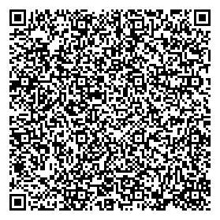



☟ 裏面も御活用ください ☟

ＦＡＸで送信する場合は、このまま送信してください（添書不要）。

（２／２）

|  |
| --- |
| 御意見③ |
|  |
| 御意見④ |
|  |



御協力ありがとうございました。

<御意見の提出方法>

・直接持参（市役所２階 観光課まで）

・郵送（市役所観光課 あて）

・ファックス（0238-24-4541）

・電子申請（右のQRコードをご使用ください）

・電子メール（kanko-ka@city.yonezawa.yamagata.jp